h

Katalogové listy - Technický podrobný popis

/1/Notebook 2ks
Rozpočet je zpracován v souladu s požadavky soutěže a veškeré prvky jsou naceněny dle zadání. Veškeré technické požadavky zadání jsou splněny
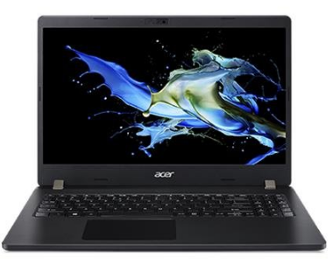

Acer TravelMate P2 (TMP215-53-5006) i5-1135G7 / 4+4GB / 256GB SSD+N / Xe Graphics / 15,6” FHD matný / BT / W10 Pro EDU / Black (NX.VPREC.003), záruka 2roky

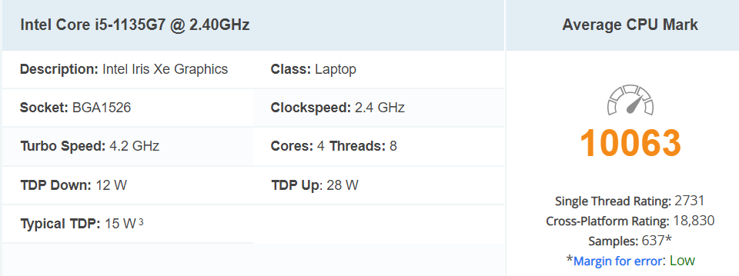
Tento produkt je určen pro žáky, učitele a školy. Notebook má předinstalovaný operační systém Windows 10 pro Academic, určený pro vzdělávání. S touto licencí smí být prodán pouze pro použití ve školství (mateřské, základní, střední, vysoké školy, ZUŠ, knihovny, státní galerie, zoologické zahrady).
TravelMate P2 (TMP215-53-5006) - Windows® 10 Professional 64-bit EDU - Intel® Core™ i5-1135G7 - 4 GB DDR4 Memory + N - 256 GB PCIe NVMe SSD + N (HDD upgrade kit) - SD card reader - 15,6" FHD Acer Comfy View LCD - Intel Iris Xe Graphics - Intel AX201 802.11ax + BT 5.0 - HD Camera with 2Mic. with camera shutter - chip TPM 2.0 - 3x USB 3.1 Gen1 - USB Type-C port USB 3.1 Gen1 (up to 5 Gbps) / Display port over USB-C / USB charging 5 V; 3 A / DC-in port 5 / 9 / 15 / 20 V _60W with USB Type-C docking support - 48Wh Li-Ion battery - 45W 3phy AC Adapter - MIL-STD 810G tested – Black
TMP215-53-5006
Part Number: NX.VPREC.003
Processor
Processor ManufacturerIntel®
Processor Type Core™ i5
Processor Model i5-1135G7 …………..10063 bodů
Processor Core Quad-core (4 Core™)
Processor Speed 2.40 GHz
Maximum Turbo Speed 4.20 GHz
Cache 8 MB
64-bit Processing Yes
Memory
Standard Memory 4 +4 GB= 8GB
Maximum Memory 32 GB
Memory Technology DDR4 SDRAM
Number of Total Memory Slots 2
Memory Card Reader Yes
Storage
Total Solid State Drive Capacity 256 GB
Solid State Drive Interface PCI Express
Solid State Drive Configuration 1 x 256 GB
Optical Drive Type No
Display & Graphics
Screen Size 39.6 cm (15.6")
Display Screen Type LCD
Display Screen Technology ComfyView matný
Aspect Ratio 16:9
Screen Mode Full HD
Screen Resolution 1920 x 1080
Backlight Technology LED
HDCP Supported Yes
Graphics Controller Manufacturer Intel®
Graphics Controller Model Iris Xe Graphics
Graphics Memory Accessibility Shared
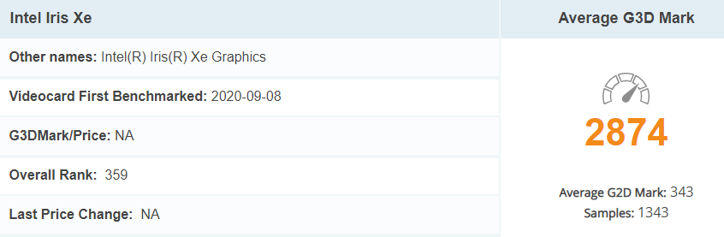
Network & Communication
Wireless LAN Yes
Wireless LAN Manufacturer Intel®
Wireless LAN Model Wireless Wi-Fi 6 AX201
Wireless LAN Standard IEEE 802.11 a/g/n/ac/ax
Ethernet Technology Gigabit Ethernet
Bluetooth Yes
Bluetooth Standard Bluetooth 5.0
Built-in Devices
Front Camera/Webcam Yes
Front Camera/Webcam Video Resolution 1280 x 720
Microphone Yes
Number of Microphones 2
Finger Print Reader No
Speakers Yes
Number of Speakers 2
Sound Mode Stereo
Interfaces/Ports
HDMI Yes
Number of HDMI Outputs 1
Total Number of USB Ports 4
Number of USB 3.2 Gen 1 Type-A Ports 3
Number of USB 3.2 Gen 2 Type-C Ports 1
USB Type-C Yes
VGA Yes
Network (RJ-45) Yes
Headphone/Microphone Combo Port Yes
Software
Operating System Platform Windows
Operating System Windows 10 Pro Education
Operating System Architecture 64-bit
Input Devices
Keyboard Yes
Keyboard Localization Czech
Keyboard Localization Slovak
Pointing Device Type TouchPad
TouchPad Features Multi-touch Gesture
Battery Information
Number of Cells 3-cell
Battery Chemistry Lithium Ion (Li-Ion)
Battery Energy 48 Wh
Maximum Battery Run Time 12 Hour
Power Description
Maximum Power Supply Wattage 45 W
Physical Characteristics
Colour Shale Black
Height 19.90 mm / Width 363 mm / Depth 255 mm / Weight (Approximate) 1.80 kg

/2/PC včetně příslušenství 31ks
Rozpočet je zpracován v souladu s požadavky soutěže a veškeré prvky jsou naceněny dle zadání. Veškeré technické požadavky zadání jsou splněny

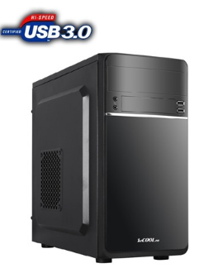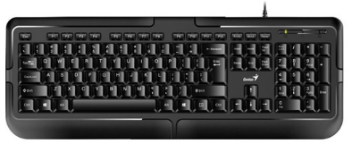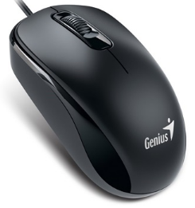

PC LYNX MS PowerMedia / záruka 2roky

Název
WIN 10 Pro (NAO) (Standard) Standard World-wide OA3
1stCOOL skříň STEP 1, micro ATX, AU, 1x USB 3.0 + 1x USB 2.0, bez zdroje, Black
Fortron zdroj 200W FSP200-51ACC, 80+ white, ATX, bulk
MSI MB Sc LGA1200 H410M-A PRO, Intel H410, 2xDDR4, VGA, mATX
CPU INTEL Core i3-10105, 3.70GHz, 6MB L3 LGA1200, TRAY (bez chladiče) ….9007 bodů
INTEL original chladič k CPU - socket 1156, 1155, 1151, 1150 , 1200
DIMM DDR4 8GB 2666MHz CL19 KINGSTON ValueRAM 16Gbit
HIKVISION SSD C100, 2.5" SATA 6Gb/s, R550/W450, 240GB
GENIUS klávesnice KB-118/ Drátová/ USB/ černá/ CZ+SK layout
GENIUS myš DX-110, drátová, 1000 dpi, USB, černá
LYNX napájecí kabel 230V 1,8m

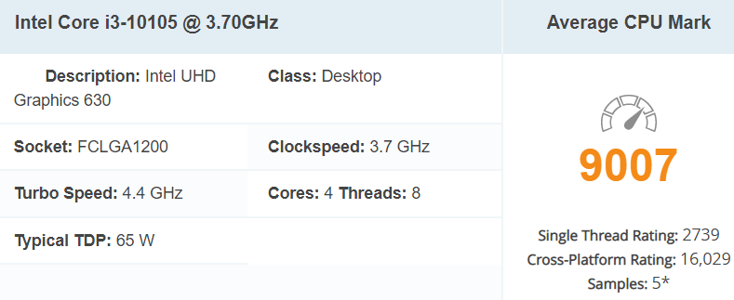

/3/NAS Server 3ks + HDD 4TB
Rozpočet je zpracován v souladu s požadavky soutěže a veškeré prvky jsou naceněny dle zadání. Veškeré technické požadavky zadání jsou splněny
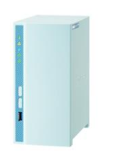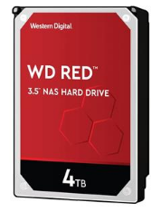

QNAP TS-230 (4core 1,4GHz / 2GB DDR4 RAM / 2x SATA / 1x GbE / 1x USB 2.0 / 2x USB 3.2)
Užívejte si chytrý a zábavný životní styl s cenově výhodným centrem souborů a domácím mediálním centrem
Odkaz na web výrobce: https://www.qnap.com/cs-cz/product/ts-230
Seznam kompatibility pro tento model: https://www.qnap.com/cs-cz/compatibility/?model=427
Odkaz na YouTube video: https://www.youtube.com/watch?v=f2XvVuh_pz8
Odkaz na Recenzi: http://www.ddworld.cz/pc-a-komponenty/pevne-disky/qnap-ts-230-test-a-recenze-cenove-dostupne-dvoudiskove-domaci-nas-7.html
Funkce
Lehký, tichý a všestranný model TS-230 je ideální základní úroveň úložiště NAS. Úložiště NAS, která má elegantní svěží modrý odstín, můžete velmi snadno umístit do obývací místnosti, a vytvořit tak inteligentní a zábavný životní styl. Můžete centrálně ukládat a zálohovat všechny digitální soubory na TS-230 pro snadný přístup, synchronizaci a sdílení těchto souborů, vytváření snímků za účelem ochrany důležitých souborů a vytvoření centrálního portálu domácího prostředí pro streamování fotografií, hudby a videí na více zařízení doma i jinde. Kromě notebooku a mobilního telefonu je i TS-230 technickou novinkou, kterou musíte mít!
- Úložiště NAS základní úrovně s ochranou prostřednictvím snímků umožňuje chránit soubory a data před nechtěným odstraněním a útoky malwaru.
- Centrálně ukládejte osobní nebo rodinné fotografie, hudbu a videa, snadno procházejte, organizujte a sdílejte multimediální soubory a užívejte si streamování videí pro lepší zábavu.
- Hardwarové šifrování H.264 a překódování v reálném čase přináší plynulý audiovizuální zážitek.
- Služba myQNAPcloud umožňuje snadný přístup, správu a sdílení souborů NAS přes internet.
- Pomocí HBS můžete zálohovat nebo synchronizovat soubory NAS na vzdálené nebo cloudové úložiště za účelem spolehlivého zálohování a obnovení dat.
- Slouží jako bezpečný privátní cloud a podporuje ochranu uživatelských účtů, blokování IP adres, dvoufázové ověřování, šifrováný přístup a mnoho dalšího.
OBSAH BALENÍ
- TS-230
- Ethernet Cable
- AC Adapter
- Power Cord
- Flat head screw x 8 (for 3.5" HDD)
- Flat head screw x 6 (for 2.5" HDD)
- Quick Installation Guide (QIG)
SPECIFIKACE
CPU Čtyřjádrový procesor Realtek RTD1296 1,4 GHz
Architektura CPU ARM 64 bitů
Jednotka s pohyblivou řádovou čárkou Ano
Šifrovací modul Ano
Hardwarově akcelerované překódování Ano
Systémová paměť 2 GB DDR4, nerozšířitelný
Maximální paměť 2 GB DDR4, nerozšířitelný
Paměť Flash 4 GB (dvojitá ochrana OS při spouštění)
Pozice pro diskové jednotky 2 x 3,5" SATA 6 Gb/s, 3 Gb/s
Kompatibilita diskových jednotek
- 3,5" SATA jednotky pevných disků
- 2,5" SATA jednotky pevných disků
- 2,5" SATA SSD
Vyměnitelné za provozu Ano
Gigabitový Ethernet port (RJ45) 1
Rámec Jumbo Ano
Port USB 2.0 1
Port USB 3.2 Gen 1 2
Tvarový činitel Stolní
Indikátory LED Stav systému, LAN, USB, HDD1~2
Tlačítka Napájení, reset, kopírování na USB
Rozměry (V x Š x H) 188,64 × 90,18 × 156,26 mm
Hmotnost (čistá) 1,11 kg
Hmotnost (celková) 1,99 kg
Provozní teplota 0 - 40 °C (32°F - 104°F)
Relativní vlhkost Relativní vlhkost 5 až -95 %, bez kondenzace, teplota vlhkého teploměru: 27 °C (80,6 °F)
Napájecí jednotka Externí, 65 W, 100 až 240 V AC
Spotřeba energie: Režim spánku HDD 4,48 W
Spotřeba energie: Provozní režim, typický 12,277 W
Ventilátor 1 x 80mm, 12 V DC
Zvuková hladina 15 db(A)

HDD 4TB WD40EFAX Red 256MB SATAIII 5400rpm
D Red s disky s kapacitou až 10 TB jsou navržené pro systémy NAS a obsahují kapacitu pro ukládání vašich cenných dat do jedné jednotky.
Model: WD40EFAX Red
Kapacita: 4 TB
Typ disku: 3,5"
Rozhraní: SATA 6 GB/s
Přenosová rychlost: 180 MB/s
Počet otáček: 5400
Vyrovnávací paměť: 256 MB
Provozní teplota: 0-60°C
Rozměry [V x D x Š): 26,1 x 147 x 101,6
Hmotnost: 0,57 kg

/4/Grafický tablet 5ks
Rozpočet je zpracován v souladu s požadavky soutěže a veškeré prvky jsou naceněny dle zadání. Veškeré technické požadavky zadání jsou splněny
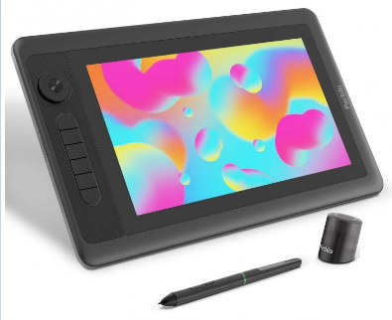
Parblo Coast 12 Pro grafický tablet s displejem
IPS displej 11,6 palců, Full HD rozlišení 1920 x 1080, pasivní pero s 8192 úrovní přítlaku, 6 tlačítek express keys a dial volič, podpora náklonu pera, připojení USB-C na USB-C nebo USB a HDMI
VLASTNOSTI A FUNKCE
- 11,6 " IPS Full HD (1920 x 1080) s velkým pozorovacím úhlem
- 72% NTSC (75% Adobe RGB)
- Pasivní pero s 8192 úrovněmi přítlaku
- Tenký a lehký design, hliníková záda
- Plně laminovaný povrch
- Dial volič a 6 nastavitelných tlačítek express keys
- Připojení USB-C na USB-C nebo USB a HDMI

Displej
- Typ displeje: IPS
- Úhlopříčka displeje: 11,6 "
- Nativní rozlišení: 1920 x 1080 (Full HD)
- Poměr stran: 16:9
- Pozorovací úhly (H / V): 178 °/ 178 °
- Jas: 250 cd/m2
- Kontrast: 1000:1
- Počet barev: 16,7 milionu
- Barevný gamut: 72 % NTSC (75% Adobe RGB)
- Doba odezvy: 25 ms
- Spotřeba: 5 W

Rozhraní
- Rozhraní: USB-C na USB-C nebo USB a HDMI
- Napájení: ze sítě

Tablet
- Technologie: Electromagnetická rezonance
- Aktivní plocha: 294 mm x 165 mm
- Úrovně přítlaku: 8192
- Rozlišení: 5080 LPI
- Rychlost odezvy: 200 RPS
- Pero: Pasivní pero
- Tlačítka: 8 tlačítek express keys a dial volič
- Pro praváky i leváky: Ano
- Kompatibilní OS: Windows 10/8.1/8/7, Mac OS 10.11 a novější
- Kompatibilní aplikace: Adobe Photoshop, Illustrator CC, Corel Painter, Manga Studio, Autodesk Sketchbook, Paint Tool Sai, Maya，3D Max, Krita atd.

Provedení
- Rozměry: 351 mm x 225 mm x 14 mm
- Hmotnost: 910 g
- Barva: černá
- Certifikace: FCC, CE, RoHS

Obsah balení
- Pen tablet monitor
- Pasivní pero P08 (bezbateriové)
- Náhradní hroty (8 ks)
- Kabel USB-C na USB-C
- Kabel USB na USB-C
- Kabel HDMI
- Stojánek na pero
- Umělecká rukavice
- Pinzeta na hroty
- Hadřík + Manuál

/5/ PC včetně monitoru a příslušenství 1ks
Rozpočet je zpracován v souladu s požadavky soutěže a veškeré prvky jsou naceněny dle zadání. Veškeré technické požadavky zadání jsou splněny
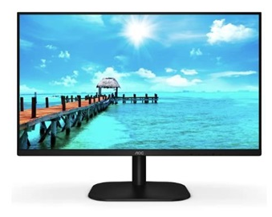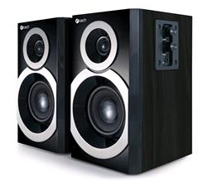

PC LYNX MS PowerMedia / záruka 2roky
Název
WIN 10 Pro (NAO) (Standard) Standard World-wide OA3
1stCOOL skříň STEP 1, micro ATX, AU, 1x USB 3.0 + 1x USB 2.0, bez zdroje, Black
Fortron zdroj 200W FSP200-51ACC, 80+ white, ATX, bulk
MSI MB Sc LGA1200 H410M-A PRO, Intel H410, 2xDDR4, VGA, mATX
CPU INTEL Core i3-10105, 3.70GHz, 6MB L3 LGA1200, TRAY (bez chladiče) ….9007 bodů
INTEL original chladič k CPU - socket 1156, 1155, 1151, 1150 , 1200
DIMM DDR4 8GB 2666MHz CL19 KINGSTON ValueRAM 16Gbit
Team SSD 2.5" 512GB GX2 (530/430 MB/s)
GENIUS klávesnice KB-118/ Drátová/ USB/ černá/ CZ+SK layout
GENIUS myš DX-110, drátová, 1000 dpi, USB, černá
LYNX napájecí kabel 230V 1,8m

Repro C-TECH SPK-310B, 2.0
Nové dřevěné stereo reproduktory C-TECH SPK-310B v elegantním provedení kombinace černého dřeva a lesklého černo-grafitového předního panelu se stanou skvělým doplňkem Vašeho PC nebo televizoru, u kterého výrazně povýší audiovizuální zážitek. Reproduktory mají ovládání basů a výšek na bočním panelu, kde také naleznete výstup na sluchátka. Velmi příjemně své uživatelé překvapí vysoký výkon a perfektní zvuk o celkovém výkonu 20W RMS.
Parametry:
Typ soustavy: 2.0, aktivní
Materiál: dřevo
Výstup na sluchátka: Ano
Výkon: 20W RMS
Frekvenční rozsah: 70Hz - 22 000Hz
Šířka: 115mm
Výška: 200mm
Hloubka: 130mm

AOC MT IPS LCD WLED 23,8" 24B2XH/EU - IPS panel, 1920x1080, D-Sub, HDMI
https://portal.aoc.com/#/cs-cs/product/1192/24B2XH-EU
Tenký a elegantní 23,8" IPS monitor s živými barvami, širokými pozorovacími úhly a technologiemi šetrnými k očím. Kromě toho nabízí také flexibilní možnosti připojení. Vyznačuje se tenkým profilem a bezrámečkovým panelem na 3 stranách umožňujícím pohodlné vytváření konfigurací s několika monitory. Rozlučte se s unavenýma a namáhanýma očima díky technologiím LowBlue a FlickerFree od společnosti AOC.
Typ obrazovky: IPS
Podsvícení: WLED
Úhlopříčka [palce]: 23,8
Rozlišení: 1920 x 1080
Rozteč bodu [mm]: 0,2745
Obnovovací frekvence: 75 Hz
Poměr stran: 16:9
Povrch displeje: 3H
Jas [cd/m2]: 250
Kontrast: 1000:1
Odezva [ms]: 4 ms
Pozorovací úhly (Horizontál/Vertikál): 178/178
Počet barev: 16.7 M
Konektory:
- Signal Input: HDMI 1.4 x 1, VGA
- Audio output: Headphone out (3,5mm)
Napájení: externí, 100 - 240V 50/60Hz
Spotřeba [W]: 19 W
Stand By režim [W]: 0,3 W
Montáž na zeď: VESA 100 x 100
Naklápění monitoru: -3.5/21.5 °
Barva: černá
Rozměry (se stojanem, ŠxVxH mm): 539,47 x 418,35 x 170,94 mm
Rozměry (bez stojanu, ŠxVxH mm): 539,47 x 320,94 x 37,6 mm
Hmotnost [kg]: 2,7 Kg
Obsah balení: HDMI kabel 1,8 m , napájecí kabel 1,8m

/6/ 3D tiskárna 1ks
Rozpočet je zpracován v souladu s požadavky soutěže a veškeré prvky jsou naceněny dle zadání. Veškeré technické požadavky zadání jsou splněny
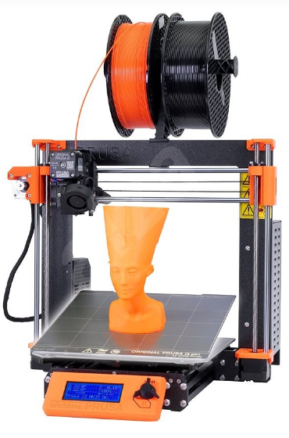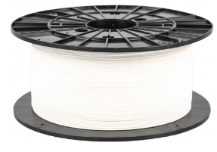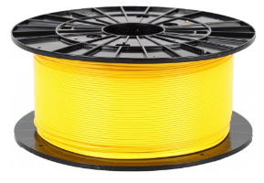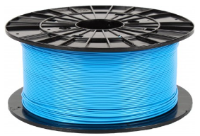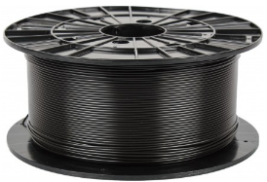
Original Prusa i3 MK3S+ - stavebnice
3D tiskárna FDM, tiskový prostor 210mm×250mm×210mm, tiskový materiál 1.75mm PLA, ABS, Nylon, TPE, HIPS, TPU, PETT, Laywood, Laybrick, PVA, FLEX a ASA, min. tloušťka vrstvy 0.05mm, rychlost tisku 200mm/s, možnost tisku: PC přes USB 2.0 a SD karta
+4x filament
PM PLA - BÍLÁ (1,75 MM; 1 KG)
PM PLA - ŽLUTÁ (1,75 MM; 1 KG)
PM PLA - MODRÁ (1,75 MM; 1 KG)
PM PLA - ČERNÁ (1,75 MM; 1 KG)

/7/ monitor včetně držáku 1ks
Rozpočet je zpracován v souladu s požadavky soutěže a veškeré prvky jsou naceněny dle zadání. Veškeré technické požadavky zadání jsou splněny
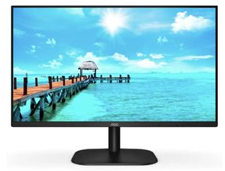

27" LED AOC 27B2AM - FHD,VA,HDMI
Monitor 27B2AM od společnosti AOC je vybaven 27" VA panelem s rozlišením Full HD přinášejícím maximálně věrné barvy. Konektory VGA a HDMI nabízejí flexibilitu při připojování zdrojových zařízení. Monitor 27B2AM je díky podpoře držáku VESA, bezrámečkovému designu na 3 stranách a širokým pozorovacím úhlům ideální volbou při vytváření konfigurací s několika monitory. Kromě toho je navíc vybaven technologiemi LowBlue a FlickerFree.
Typ obrazovky: VA
Podsvícení: WLED
Úhlopříčka [palce]: 27
Rozlišení: 1 920 × 1 080
Rozteč bodu [mm]: 0.3114
Obnovovací frekvence: 75 Hz
Poměr stran: 16:9
Povrch displeje: 3 H
Jas [cd/m2]: 250
Kontrast: 4000:1
Odezva [ms]: 4 ms
Pozorovací úhly (Horizontál/Vertikál): 178/178
Počet barev: 16,7 milionu
Konektory:
- Připojení: HDMI, VGA
- Audio vstup: Line in
- Audio výstup: Headphone out (3.5mm)
Napájení: Externí, 100–240 V, 50/60 Hz
Spotřeba [W]: 23 W
Pohotovostní režim [W]: 0.5 watt
Montáž na zeď: Vesa 100 × 100
Naklápění monitoru: -5/20 °
Barva: Černá
Rozměry (excl base, ŠxVxH mm): 612,14 x 361,39 x 37,6 mm
Rozměry (včetně základny, ŠxVxH mm): 540,1 x 419,8 x 186,8 mm
Hmotnost [kg]: 3,6 Kg
Obsah balení: HDMI kabel: 1,5 m

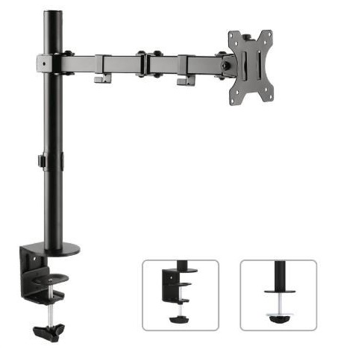

Držák monitoru na stůl Fiber Mounts SDM753
Výškově nastavitelný, otočný, sklopný držák na monitor 13-32"

Kvalitní držák na monitor s uchycením na stolovou desku - 2 typy uchycení součástí balení. Držák umožňuje monitor po zavěšení výškově polohovat, otáčet bez omezení do stran, naklápět. Držák podporuje VESA standardy 75x75 a 100x100, nosnost je 8kg. Černé provedení. Balení obsahuje instalační materiál.
Technické údaje:
nosnost 8kg
na monitory s úhlopříčkou 13" až 32" (33cm až 82cm)
držák podporuje VESA standardy 75x75 a 100x100
maximální vzdálenost od nosníku 459mm
nastavení vzdálenosti od nosníku dle potřeby
otáčení do stran dle potřeby +/- 180°
nastavení náklonu +/- 45°
součástí balení jsou 2 typy úchytů na stolovou desku
úchytky na kabeláž
solidní kvalita
barevné provedení černé
záruka 2 roky

/8/ multifunkční laserová tiskárna 1ks
Rozpočet je zpracován v souladu s požadavky soutěže a veškeré prvky jsou naceněny dle zadání. Veškeré technické požadavky zadání jsou splněny
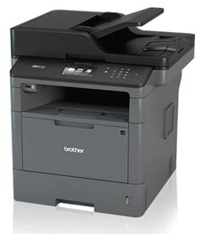
Brother MFC-L5700DN, A4, 40ppm, USB, LAN, ADF, D
Multifunkční zařízení Brother MFC-L5700DN s faxem a nízkými provozními náklady vhodné pro kancelářský tisk.
Formát tiskárny: A4
Typ tiskárny: laserová multifunkce – tiskárna , skener , kopírka, fax
Rozlišení[DPI]: 1200
Rychlost černého tisku [str/min]: 40
Tisk první strany [sec]: 7,2
Max. měsíční zatížení [str]: 50 000
Paměť [MB]:256
Oboustranný tisk: Ano
Automatický podavač pro skenování: Ano
Kapacita zásobníku [str]: 250
Rozhraní: USB 2.0, síťové 10 Base-T/100 Base-TX
Tiskové jazyky: PCL 6, PostScript 3
Kapacita startovacího toneru [str]: 2000
Skener: Ano
Fax: Ano
Spotřeba [W]: 645
Spotřeba StandBy [W]: 34
Hlučnost [dB]: 54/ 35 ready
Rozměry [VxŠxH mm]: 435 x 486 x 427
Hmotnost [kg]: 16,5
Podporované operační systémy: Windows, Mac, Linux
Označení toneru na 8000 str: Brother TN-3480 (8000 str.) – má alternativu od českého výrobce tonerů
Obsah balení: multifunkční zařízení, toner 2000 stran, fotoválec 50000 stran, napájecí kabel, manuál, CD s ovladači
Záruka:24 měsíců

/9/ záložní zdroj 2ks
Rozpočet je zpracován v souladu s požadavky soutěže a veškeré prvky jsou naceněny dle zadání. Veškeré technické požadavky zadání jsou splněny
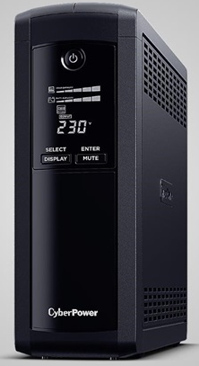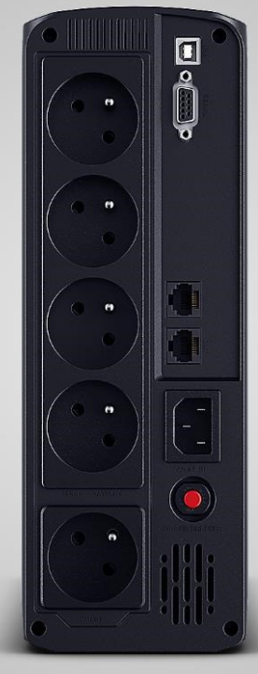

CyberPower Value PRO SERIE GreenPower UPS 1600VA/960W, FR 5x zásuvka
Nová řada UPS CyberPower VALUE PRO SERIE nabízí domácím a kancelářským uživatelům spolehlivou bateriovou zálohu a chrání kancelářské počítače a další elektronická zařízení před přepětím, špičkami a dalšími poruchami elektrického napájení.
Technologie GreenPower UPS ™ se zvyšuje provozní efektivitu a minimalizuje spotřebu energie.
Uživatelům to přinese významné úspory nákladů na energii oproti konvenčním systémům UPS.
UPS poskytuje automatickou regulaci napětí (AVR), která udržuje bezpečné napětí pro připojená zařízení.
UPS je vybavena multifunkčním LCD displej pro přehledné zobrazení podmínek napájení a stavu baterie.
Produkt obsahuje ochranu datových linek s vysokorychlostním přenosem pro zabezpečení telefonů, síťových a komunikačních zařízení proti přepětím/špičkám a poskytuje 1Gbps přenosovou rychlost.
UPS je také kompatibilní s řídicím softwarem PowerPanel® pro konfiguraci a monitorování v reálném čase.
Vlastnosti: • Line-interactive UPS Topology
• Energy Saving Technology
• Automatic Voltage Regulation (AVR)
• Overload Protection
• Surge and Spike Protection
• High-Speed Ethernet Data Transmission*
• LCD Status Display
• PowerPanel® Management Software
• Tower Form Factor

Model | VP1600ELCD-FR
Topologie | Line-Interaktivní
Technologie pro úsporu energie | Bypass technologie GreenPower UPS™
Kapacita (VA) | 1600VA
Kapacita (Watt) | 960W
Fáze (Vstup/výstup) | 1:01
GreenPower | Ano
Podpora aktivního PFC | Ne
Vstup
Jmenovité vstupní napětí | 230 ± 10Vac
Rozsah vstupního napětí | 167 ~ 295Vac
Rozsah vstupní frekvence | 50/60 ± 5
Jmenovitý vstupní proud | 5.2A
Vstupní zásuvka | IEC C14
Regulace napětí (AVR) | Ano (Single Boost, Single Buck)
Výstup
Rozsah výstupního napětí na baterie | 230 ± 10%
Rozsah výstupní frekvence | 50/60 ± 1%
Výstupní frekvence | Simulovaný sinus
Ochrana proti přetížení | Jistič
Počet zásuvek | 5
Typ zásuvek | FR 5x (4x záloha/přepěťová ochrana, 1x přepěťová ochrana)
Přepěťová ochrana a filtrace
Přepěťová ochrana | Ano
Max. hodnota rázu | 450J
Telefon/Síť RJ11/RJ45 | Ano (až 1Gb)
Baterie
Uživatelsky vyměnitelné | Ne - za provozu
Typ baterie (Počet) | 12V/9Ah (2)
Typická doba nabíjení | 8 h
Záložní časy
Prodloužení doby zálohy | Ne
Plná zátěž (min) | 2
Poloviční zátěž (min) | 10
Komunikace
USB port | Ano
Sériový port | Ano
Management karta | Ne
LAN karta | Ne
EPO konektor | Ne
Managament
Software | PowerPanel® Personal Edition
Studený start | Ano
Self Test | Ano
Stavy indikace
Indikátory | Ne
Zvukové výstrahy | Ano - Režim Baterie , Vybitá baterie , Přetížení , Přebíjení , Porucha UPS
Multi-funkční LCD zobrazení | Ano - Typ provozu , Stav napájení , Stav baterie , Stav zátěže , Porucha a varování , Další informace
Fyzické parametry
Rozměry (V x Š x H) (mm) | 281 x 100 x 355
Hmotnost (kg) | X.42
Výška v racku | 0U
Informace výrobce
Dodávka obsahuje | UPS, Napájecí a USB kabel, Uživatelská říručka
Záruka
Měsíce | 24

/10/ licence MS Office 2019 standard OLP EDU 15ks
Rozpočet je zpracován v souladu s požadavky soutěže a veškeré prvky jsou naceněny dle zadání. Veškeré technické požadavky zadání jsou splněny


Office Standard 2019 SNGL OLP NL Acdmc

/11/ notebook 11ks
Rozpočet je zpracován v souladu s požadavky soutěže a veškeré prvky jsou naceněny dle zadání. Veškeré technické požadavky zadání jsou splněny
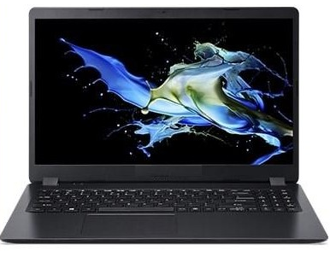
Acer TravelMate P2 (TMP215-52) - 15,6"/i3-10110U/256SSD/4+4G/W10Pro EDU, záruka 2 roky
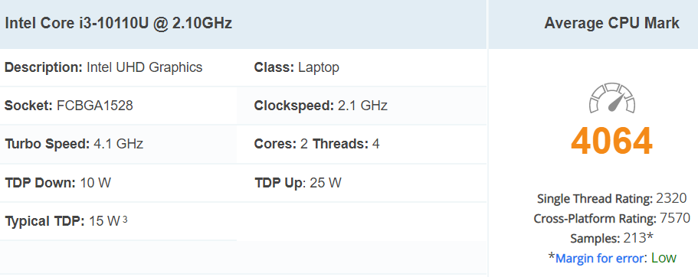

Operační systém: Windows® 10 Professional 64-bit EDU
Procesor: Intel® Core™ i3-10110U, 2.1 GHz, dvoujádrový ………..4064 bodů
Operační paměť: 4 +4 GB DDR4 Memory (8GB)
UIožiště: 256 GB SSD
Displej: 15,6" FHD Acer Comfy View LCD
Grafická karta: Intel® UHD Graphics
Kamera: HD Camera with 2Mic.
Numerická klávesnice: ano
Optická mechanika: NE
Podsvícená klávesnice: NE
Čtečka otisku prstu: NE
Čtečka paměťových karet: SD card reader
Zvláštní výbava:
- TPM chip 2.0
- MIL-STD 810G tested
Připojení LAN:
- 10/100/1000 Mbps
Bezdrátové připojení:
- Intel AX201 802.11ax
- Bluetooth 5.0
Konektory:
- 1x USB 3.1 Type-C support DisplayPort/Power Delivery with USB-C dock
- 3x USB 3.0
- 1x HDMI
- 1x VGA
- 1x RJ-45
- 1x Audio-Out
Baterie: 4-cell 3220 mAh Li-Ion
Výdrž baterie: až 11,5 hodin
Zdroj: 45W AC Adapter
Šasi: Plast
Barva: Black (černá)
Rozměry (ŠxHxV): 363 x 255 x 19,9 mm
Váha: 1,8 kg

/12/ PC včetně monitoru a příslušenství 2ks
Rozpočet je zpracován v souladu s požadavky soutěže a veškeré prvky jsou naceněny dle zadání. Veškeré technické požadavky zadání jsou splněny

PC LYNX MS PowerMedia / záruka 2roky
Název
WIN 10 Pro (NAO) (Standard) Standard World-wide OA3
1stCOOL skříň STEP 1, micro ATX, AU, 1x USB 3.0 + 1x USB 2.0, bez zdroje, Black
Fortron zdroj 200W FSP200-51ACC, 80+ white, ATX, bulk
MSI MB Sc LGA1200 H410M-A PRO, Intel H410, 2xDDR4, VGA, mATX
CPU INTEL Core i3-10105, 3.70GHz, 6MB L3 LGA1200, TRAY (bez chladiče) ….9007 bodů
INTEL original chladič k CPU - socket 1156, 1155, 1151, 1150 , 1200
DIMM DDR4 8GB 2666MHz CL19 KINGSTON ValueRAM 16Gbit
HIKVISION SSD C100, 2.5" SATA 6Gb/s, R550/W450, 240GB
GENIUS klávesnice KB-118/ Drátová/ USB/ černá/ CZ+SK layout
GENIUS myš DX-110, drátová, 1000 dpi, USB, černá
LYNX napájecí kabel 230V 1,8m

AOC MT IPS LCD WLED 23,8" 24B2XH/EU - IPS panel, 1920x1080, D-Sub, HDMI
https://portal.aoc.com/#/cs-cs/product/1192/24B2XH-EU

Tenký a elegantní 23,8" IPS monitor s živými barvami, širokými pozorovacími úhly a technologiemi šetrnými k očím. Kromě toho nabízí také flexibilní možnosti připojení. Vyznačuje se tenkým profilem a bezrámečkovým panelem na 3 stranách umožňujícím pohodlné vytváření konfigurací s několika monitory. Rozlučte se s unavenýma a namáhanýma očima díky technologiím LowBlue a FlickerFree od společnosti AOC.
Typ obrazovky: IPS
Podsvícení: WLED
Úhlopříčka [palce]: 23,8
Rozlišení: 1920 x 1080
Rozteč bodu [mm]: 0,2745
Obnovovací frekvence: 75 Hz
Poměr stran: 16:9
Povrch displeje: 3H
Jas [cd/m2]: 250
Kontrast: 1000:1
Odezva [ms]: 4 ms
Pozorovací úhly (Horizontál/Vertikál): 178/178
Počet barev: 16.7 M
Konektory:
- Signal Input: HDMI 1.4 x 1, VGA
- Audio output: Headphone out (3,5mm)

Napájení: externí, 100 - 240V 50/60Hz
Spotřeba [W]: 19 W
Stand By režim [W]: 0,3 W
Montáž na zeď: VESA 100 x 100
Naklápění monitoru: -3.5/21.5 °
Barva: černá
Rozměry (se stojanem, ŠxVxH mm): 539,47 x 418,35 x 170,94 mm
Rozměry (bez stojanu, ŠxVxH mm): 539,47 x 320,94 x 37,6 mm
Hmotnost [kg]: 2,7 Kg
Obsah balení: HDMI kabel 1,8 m , napájecí kabel 1,8m

/13/ PC včetně příslušenství 1ks
Rozpočet je zpracován v souladu s požadavky soutěže a veškeré prvky jsou naceněny dle zadání. Veškeré technické požadavky zadání jsou splněny

PC LYNX MS PowerMedia / záruka 2roky
Název
WIN 10 Pro (NAO) (Standard) Standard World-wide OA3
1stCOOL skříň STEP 1, micro ATX, AU, 1x USB 3.0 + 1x USB 2.0, bez zdroje, Black
1stCOOL zdroj ATX 350W WHITE STORM 350, APFC, 85+
ASUS MB Sc AM4 PRIME A320M-K, AMD A320, 2xDDR4, VGA, mATX
CPU AMD RYZEN 5 3600, 6-core, 3.6 GHz (4.2 GHz Turbo), 35MB cache (3+32), 65W, socket AM4,Wraith Stealth Cooler – MPK ……17858 bodů
DIMM DDR4 8GB 3200 MHz CL22 GOODRAM
DIMM DDR4 8GB 3200 MHz CL22 GOODRAM
GIGABYTE VGA NVIDIA GT 1030 Low Profile D4 2G, 2GB DDR4, 1xHDMI, 1xDVI ……2603 bodů
WD GREEN SSD 3D NAND WDS100T2G0A 1TB SATA/600, (R:500, W:400MB/s), 2.5"
GENIUS klávesnice KB-118/ Drátová/ USB/ černá/ CZ+SK layout
GENIUS myš DX-110, drátová, 1000 dpi, USB, černá
LYNX napájecí kabel 230V 1,8m

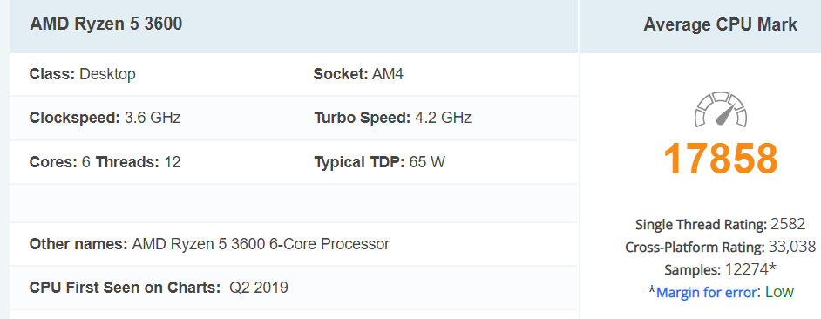
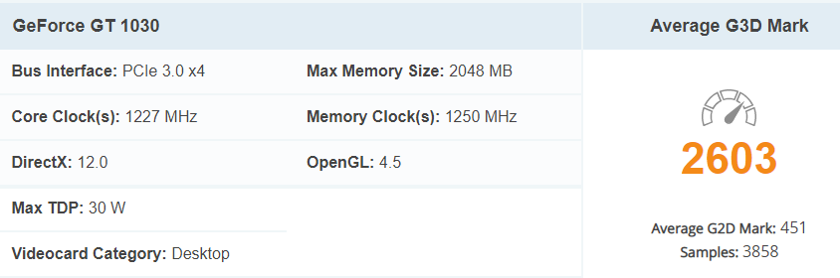

/14/ monitor včetně držáku 1ks
Rozpočet je zpracován v souladu s požadavky soutěže a veškeré prvky jsou naceněny dle zadání. Veškeré technické požadavky zadání jsou splněny
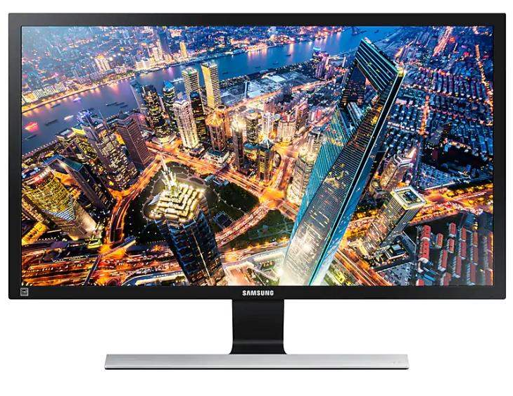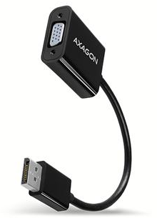

SAMSUNG MT LED LCD Monitor 28" 28E590DSL/EN- plochý,TN, 3840x2160,1ms,60Hz,HDMI,DisplayPort + redukce DP to VGA

+ stolní držák pro LCD monitor

LCD monitor 4K 3840 × 2160, TN, 16:9, 1 ms, FreeSync, 370 cd/m2, kontrast 1000:1, DisplayPort,DisplayPort 1.2,HDMI 2.0, sluchátkový výstup, VESA,

Technická specifikace
- Úhlopříčka obrazovky (palce): 28”
- Poměr stran obrazu: 16 : 9
- Typ panelu: TN
- Rozhraní: Display Port (1 EA), HDMI (2 EA), sluchátka, redukce DisplayPort na VGA
- Typ podstavce: Jednoduchý
- Montáž na stěnu: 75 x 75 (VESA)
- Spotřeba energie (DPMS): 0,3 W (typ.), 0,45 (max.)
- Rozměry sestavy se stojanem (Š x V x H): 660,9 x 468,5 x 187,1 mm
- Rozměry sestavy bez stojanu (Š x V x H): 660,9 x 381,3 x 73,5 mm
- Rozměry balení (Š x V x H): 740 x 141 x 461 mm
- Hmotnost televizoru s podstavcem / bez podstavce: 5,28 kg / 4,71 kg
- Hmotnost balení: 7,75 kg
- Příslušenství: kabel HDMI, DP kabel, průvodce rychlého nastavení, instalační CD (manuál), záruční list

Držák monitoru na stůl Fiber Mounts SDM753
Výškově nastavitelný, otočný, sklopný držák na monitor 13-32"

Kvalitní držák na monitor s uchycením na stolovou desku - 2 typy uchycení součástí balení. Držák umožňuje monitor po zavěšení výškově polohovat, otáčet bez omezení do stran, naklápět. Držák podporuje VESA standardy 75x75 a 100x100, nosnost je 8kg. Černé provedení. Balení obsahuje instalační materiál.
Technické údaje:
nosnost 8kg
na monitory s úhlopříčkou 13" až 32" (33cm až 82cm)
držák podporuje VESA standardy 75x75 a 100x100
maximální vzdálenost od nosníku 459mm
nastavení vzdálenosti od nosníku dle potřeby
otáčení do stran dle potřeby +/- 180°
nastavení náklonu +/- 45°
součástí balení jsou 2 typy úchytů na stolovou desku
úchytky na kabeláž
solidní kvalita
barevné provedení černé
záruka 2 roky


V Sokolově dne 30.8.2021
Zpracoval Ing. Josef Vůjtěch

